АНАЛИЗ ТЕХНОЛОГИИ УПРОЧНЯЮЩЕЙ ОБРАБОТКИ “ЗВЕЗДОЧКИ” ЦЕПНОГО ПРИВОДА
Захарова Карина Алексеевна

Студент 4 курса, бакалавриат
Кафедра «Материаловедение»
Московский государственный технический университет им. Н.Э. Баумана

Научный руководитель: С.А. Пахомова,
кандидат технических наук, доцент кафедры «Материаловедение»

"Звездочка" цепного привода является важной деталью двигателя, ответственной за передачу крутящего момента от коленчатого вала к распределительному, поэтому должна выдерживать высокие температурные и механические нагрузки. Соответственно, деталь должна быть изготовлена из материала, отвечающего определенным требованиям к эксплуатации, а также должна быть проведена необходимая для данных условий термическая и химико-термическая обработка.
"Звездочка" цепного привода была исследована при помощи лазерного эмиссионного спектрометра по ГОСТ Р 54153-2010. Полученные сведения о содержании различных элементов в хим.составе материала представлены в таблице 1. По данным исследования можно сделать вывод, что "звездочка" выполнена из стали 18ХГ (ГОСТ 4543-71).
Основными легирующими элементами стали 18ХГ являются хром и марганец. Марганец увеличивает упрочнение твердого раствора и замедляет разупрочнение при отпуске, повышает прокаливаемость стали. Хром уменьшает склонность стали к перегреву, увеличивает прокаливаемость, увеличивает упрочнение твердого раствора и снижает разупрочнение при отпуске.
Цель работы заключается в исследовании химического состава и технологии упрочняющей обработки “звездочки” цепного привода.
Таблица 1. Химический состав материала “звездочки” цепного привода.

 | C | Al | Cr | Cu | Mn | Mo | Ni | Si | Ti | V | W | Fe
поверхность | 0.2-0.4 | 0.01 | 1.19 | 0.29 | 1.06 | - | 0.11 | 0.37 | - | - | - | осн
сердцевина | 0.2-0.4 | 0.02 | 0.93 | 0.20 | 1.16 | - | 0.11 | 0.27 | - | - | - | осн
На рисунке 1 представлены снимки “звездочки” цепного привода, полученные во время проведения фрактологических исследований детали.
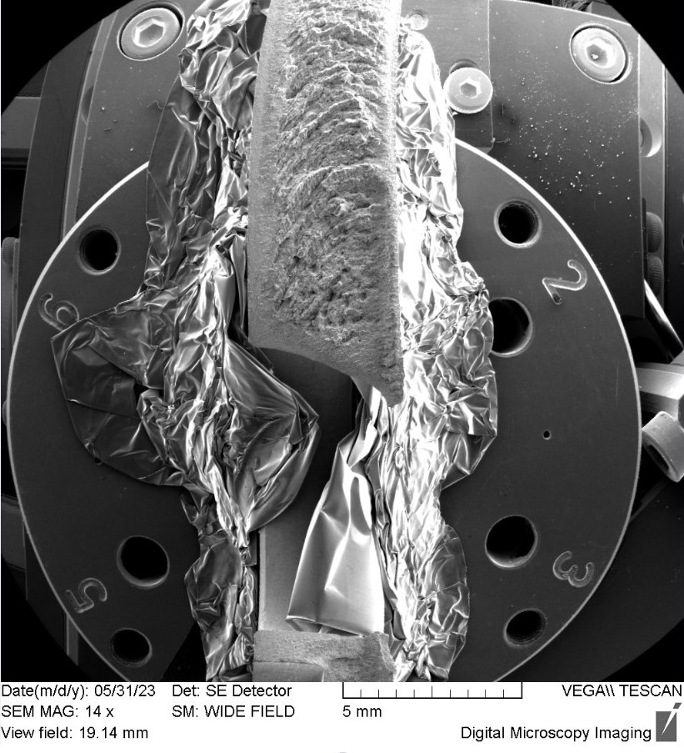
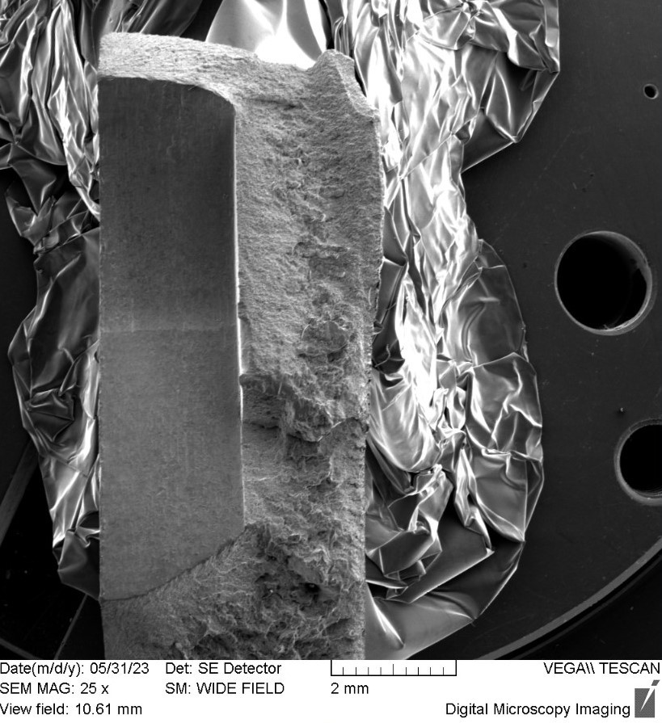
Рис. 1. Снимки с растрового электронного микроскопа

Заключение. Были исследованы химический состав и технология упрочняющей обработки “звездочки” цепного привода. Было рассмотрено влияние различных легирующих элементов на свойства стали марки 18ХГ. Изучены механические свойства стали. Сделаны выводы о возможных причинах механического разрушения "звездочки". Разработан оптимальный режим термической и химико-термической обработки детали.
Литература
1. Выбор технологии обработки и модификации материалов: методические указания к выполнению курсовой работы по дисциплине «Технология обработки и модификации материалов» / Ю. А. Быков, С. А. Пахомова, А. С. Помельникова, В. И. Силаева, М. В. Унчикова; под ред. С. А. Герасимова. —Москва : Издательство МГТУ им. Н. Э. Баумана, 2016. — 17, [7] с. : ил.
2. Марочник сталей и сплавов /под ред. В.Г. Сорокина. - М.: Машиностроение, 1989.- 640 с.
3. Материаловедение: Учебник для вузов / под ред. Б.Н. Арзамасова, Г.Г. Мухина.- М.: Изд-во МГТУ им. Н.Э. Баумана, 2001.- 648с.

